电子设计实践基础实验报告

杜晓阳PB23051023

一、实验目的
- 掌握MCU任务调度机制：通过实现多任务轮转调度，理解时间片管理与中断响应机制。
- 实现LCD自定义字符显示：学习LCD1602的CGRAM自定义字符功能，完成中文显示。
- 无源蜂鸣器音频控制：通过PWM技术生成方波信号，模拟音乐播放。
- 综合应用定时器、中断与外设通信：结合键盘扫描、TWI通信等技术，完成完整系统设计。

二、实验环境与工具
- 硬件：ATMEGA8A开发板、LCD1602模块、4×4矩阵键盘、无源蜂鸣器、杜邦线。
- 软件：AVR-GCC编译器、WinAVR库、TWI通信协议,AtmelStudio。
- 核心代码：基于avr/io.h与avr/interrupt.h的C语言编程。

三、实验内容与实现

1. MCU简单任务调度（OS模拟）

设计思路
通过结构体数组管理多个任务，利用定时器中断实现时间片轮转。每个任务包含函数指针与执行间隔（单位：ms），主循环检查任务时间片是否耗尽，触发执行。

关键代码分析
typedef struct {
void (*ftask)(void); // 任务函数指针
int ticks; // 任务执行间隔（时间片）
} OSTASK;

OSTASK runtask[MAX_TASKS] = {
{tp_task, 3}, // 任务1：统计触摸开关次数（每3ms执行）
{Rgb_show, 7}, // 任务2：RGB灯状态更新（每7ms执行）
{lcd_show, 19} // 任务3：LCD显示更新（每19ms执行）
};
- 任务结构体：OSTASK包含任务函数指针与时间片计数器。
- 主循环调度：遍历任务数组，若ticks为0则执行任务并重置时间片。
- 中断服务程序（ISR）：定时器溢出时，所有任务的ticks减1，实现时间片递减。

其中的重点问题：我们分析会发现在给出的事例当中已经有了3个部分了，具体如下所示
- tp_task() 任务：触摸计数任务
功能：检测触摸开关的状态变化，并在每次按下触摸开关时增加计数。开关连接在 PB0 引脚上，任务会检测触摸开关从低电平到高电平的变化，每次触摸都会使 tp_cnt 计数器加 1。
执行周期：每次检测到触摸开关状态的变化时触发该任务。
- Rgb_show() 任务：RGB LED 显示任务
功能：根据触摸计数 tp_cnt 的值来控制 RGB LED 的显示状态。RGB LED 连接到 PC0, PC1, PC2 引脚。任务根据触摸计数的不同值来改变 LED 的状态，例如：在触摸计数达到特定值时开启或关闭不同颜色的 LED。
执行周期：定期检查 tp_cnt 的值，并更新 LED 的显示状态。
- lcd_show() 任务：LCD 显示任务
功能：将触摸计数 tp_cnt 的值显示在 LCD 屏幕上。任务会将计数值转换为字符串并更新显示内容，显示格式为“times: XX”，其中 XX 为当前的触摸计数。
执行周期：定期更新 LCD 屏幕的显示内容，确保实时显示触摸计数。
这三个任务是通过一个简单的调度器以定时的方式轮流执行的，确保每个任务都能在适当的时间周期内得到处理。
这里面通过一个简单的OSTASK包含任务函数指针与时间片计数器的方式可以对此3个任务进行调度从而完成任务。这里需要对ISR进行些许调整才能完成，加入TIMSK和TCCR0对定时器处理后方可正常执行任务。
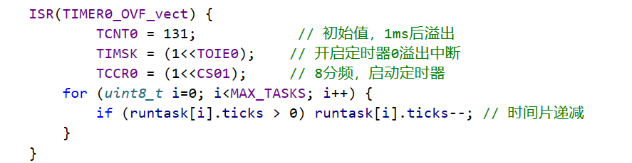
思考与优化
- 动态任务添加：通过链表或动态数组支持运行时任务增减。
- 问题：长时间任务可能导致其他任务延迟，需合理设置时间片。

2. LCD1602自定义字符显示

实现步骤
- 生成汉字字模：使用5×8点阵工具生成汉字（如“学号”）的二进制数据。
- 写入CGRAM：通过LCD_Write()将自定义字符数据写入CGRAM地址（0x40~0x47）。
- 显示字符：在DDRAM中调用自定义字符地址，实现中文显示。

关键代码分析
unsigned char sf_data[8][8] = {
// 自定义字符“学”的8×8点阵数据
{0x04, 0x04, 0x1F, 0x15, 0x15, 0x1F, 0x04, 0x04},
// 其他字符数据...
};

void LCD_Write_CGR() {
for (int i = 0; i < 8; i++) { // 8个自定义字符
for (int j = 0; j < 8; j++) {
LCD_Write(0x40 + i * 8 + j, 0); // 设置CGRAM地址
LCD_Write_8Bit(sf_data[i][j], 1); // 写入点阵数据
}
}
}
- CGRAM地址计算：每个字符占用8字节，地址从0x40开始连续分配。
- 显示自定义字符：在DDRAM中写入字符地址（如0x00对应第一个自定义字符）。
因为要使用LCD，所以首先添加头文件，在这里面我们可以使用在课程群里发送的LCD字符显示的exe程序将我们自己的姓名进行拆解，非常便利准确无误，可以避免人工书写我们自己的名字的一些错误，将我自己的名字的杜晓阳拆为木，土，日，尧，阝，日，其显示的效果显著。为了使我们的学号显示在第一行，我们要将LCD_Write_String(0,0,"PB23051023");写入替代。同时利用左移的操作，可以使我们的学号和姓名显示在合适的位置上。
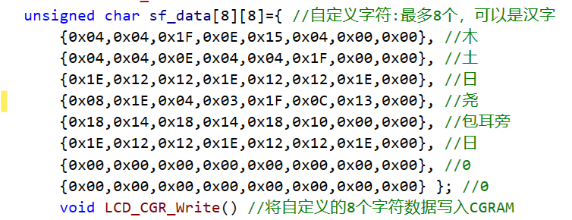

问题与解决
- 字符闪烁：初始显示时需清屏（0x01指令），避免残留字符干扰。
- 编码匹配：确保自定义字符在DDRAM中的地址与显示位置一致。

3. 无源蜂鸣器PWM控制

驱动原理
无源蜂鸣器需频率可调的方波信号驱动。通过调整PWM的占空比与频率，控制音调与音量。

关键代码分析
#define F_CPU 8000000UL
unsigned int freq = 1000; // 初始频率1kHz
unsigned char duty = 50; // 占空比50%

ISR(INT0_vect) { // 外部中断0：调整占空比
duty = (duty == 90) ? 10 : duty + 10;
}

ISR(INT1_vect) { // 外部中断1：调整频率
freq = (freq > 2000) ? 30 : freq + 100;
}

int main(void) {
// 配置PB1为输出（OC1A）
DDRB |= (1<<DDRB1);
TCCR1A |= (1<<COM1A1) | (1<<WGM10); // 快速PWM模式
TCCR1B |= (1<<CS11); // 8分频
OCR1A = (F_CPU / (2 * freq)) - 1; // 计算占空比50%的初始值

while (1) {
// 动态调整占空比与频率
OCR1A = (F_CPU / (2 * freq)) * duty / 100;
}
}
- PWM生成：使用TCCR1A配置快速PWM模式，OCR1A决定高电平持续时间。
- 频率与占空比计算：
  - 频率公式：freq = F_CPU / (2 * OCR1A)
  - 占空比公式：duty = (OCR1A / (F_CPU / (2 * freq))) * 100%
- 中断调整：通过外部中断（INT0/INT1）动态修改freq与duty。
在此实验中要首先要将其MCU的频率调整为8MHz，在此按照上一次实验操作即可，注意代码加入一些#define F_CPU 8000000UL，#include <avr/io.h>，#include <util/delay.h>，#include <avr/interrupt.h>，这里面我们写一个播放函数void play_note(uint16_tfrequency,uint16_tduration_ms)，我们可以通过调用函数实现播放，同时这里面我们定义2个数组，一个用来存放音调，另外一个用来存放各个音调的播放时间，我们最后通过查谱可以得知一首歌的歌词，然后翻译即可。如下：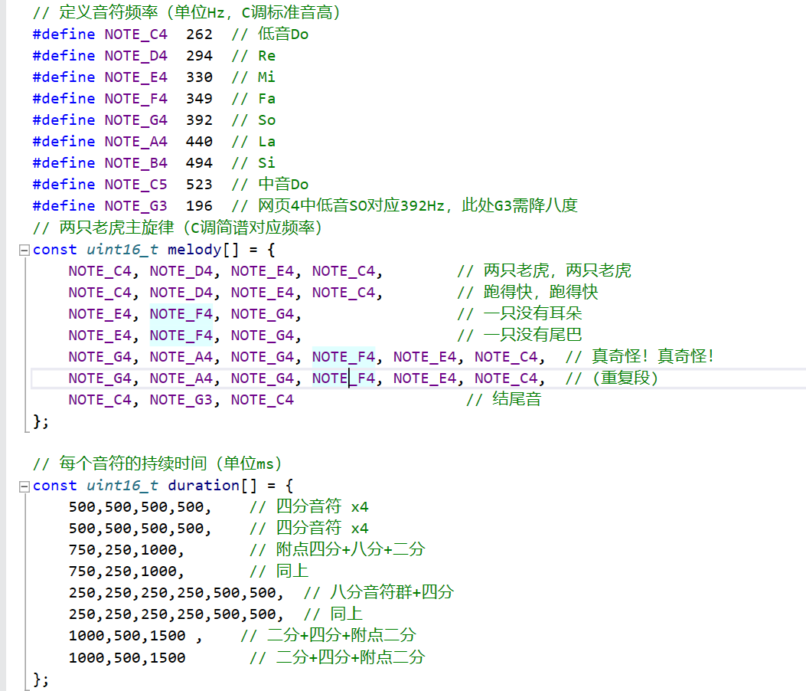
通过函数的书写和调用完成播放即可

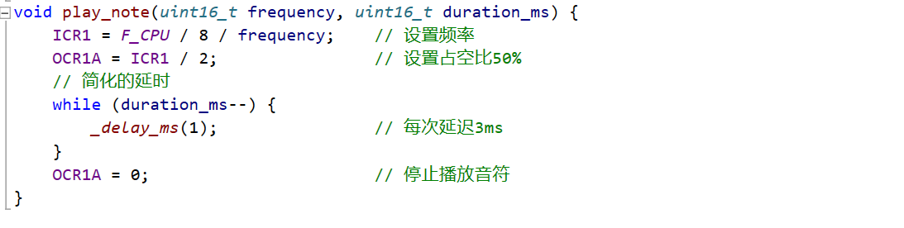
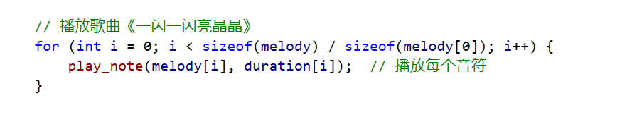
这里巧妙的运用循环完成计时的操作。
思考与改进
- 多音阶播放：预定义音符频率表，通过定时器中断切换频率，实现乐谱播放。
- 音量控制：调整占空比可模拟音量变化，但需注意频率稳定性。
- 问题：高频下计时器溢出可能导致频率误差，需优化OCR1A计算。

四、结论

结论
- 通过任务调度实现了多任务并发管理，提升了MCU利用率。
- LCD自定义字符功能解决了中文显示问题，但需注意CGRAM资源限制。
- 无源蜂鸣器的PWM控制验证了频率与占空比对音频的影响。
本实验围绕MCU多任务调度、中断处理及外设控制展开，成功实现了任务轮转调度、矩阵键盘输入、LCD自定义字符显示及无源蜂鸣器音频控制。通过结构体管理任务队列，结合定时器中断实现时间片轮转，有效提升了MCU利用率；采用中断方式处理矩阵键盘，避免按键抖动与重复输入，动态更新按键状态；利用LCD的CGRAM自定义字符功能，生成汉字字模并显示学号与姓名；通过PWM技术控制蜂鸣器方波信号，实现频率与占空比可调的音频输出。实验综合运用了定时器、中断、TWI通信等技术，验证了任务调度机制与外设协同工作的稳定性，为嵌入式系统设计奠定了实践基础。

